Pneumatika Conti Hybrid HT 5 pro přívěsy: Continental doplňuje řadu pneumatik pro regionální dopravu
- Vysoký počet najetých kilometrů a spolehlivá odolnost pro náročné použití v regionální dopravě
- Nízký valivý odpor
- Bezpečný výkon za všech povětrnostních podmínek

Společnost Continental doplňuje svou řadu hybridních pneumatik 5. generace pro regionální nákladní dopravu o novou pneumatiku Conti Hybrid HT 5 pro přívěsy. Provozovatelé vozových parků nyní mají k dispozici technicky konzistentní řešení, které je navrženo tak, aby splňovalo každodenní požadavky distribuční dopravy – od městských tras po dálnice a dokonce i krátké trasy na silnici i v terénu. „Novou pneumatiku Conti Hybrid HT 5 jsme vyvinuli speciálně pro flotily, které musí denně čelit vysokým nárokům regionální distribuční dopravy,“ říká Hinnerk Kaiser, vedoucí vývoje autobusových a nákladních pneumatik ve společnosti Continental. Patří sem situace, jako je časté brzdění a rozjíždění, manévrování v úzkých ulicích, zatáčení a měnící se podmínky zatížení. „Conti Hybrid HT 5 kombinuje bezpečnost, účinnost, odolnost a podporuje spolehlivý a ekonomický provoz za měnících se podmínek.“
Vysoký počet najetých kilometrů a snížený valivý odpor pro vyšší ekonomickou výkonnost
Ve srovnání se svým předchůdcem, pneumatikou Conti Hybrid HT 3+, dosahuje pneumatika Conti Hybrid HT 5 o 15 procent vyššího počtu najetých kilometrů*, což vede k nižším nákladům na výměnu pneumatik při provozu přívěsů. Pro typovou regionální dopravní flotilu s 80 přívěsy a průměrným ročním nájezdem 110 000 km na přívěs to znamená úsporu pro flotilu přibližně 32 přívěsových pneumatik ročně*. Kromě toho se také snižuje náročnost výměny pneumatik, skladování a nákupu. „Optimalizovaný valivý odpor pneumatiky zajišťuje úsporný provoz a pomáhá snižovat náklady vozového parku,“ zdůrazňuje Kaiser. Pneumatiky totiž tvoří až 53 procent provozních nákladů vozového parku užitkových vozidel. Kromě ekonomických efektů existují také ekologické výhody. Tím, že se nevyrábějí nové pneumatiky, se snižuje spotřeba surovin a emise CO₂ v celém hodnotovém řetězci.
Bezpečný výkon díky inovativní technologii běhounu
Conti Hybrid HT 5 zaujme především výrazně zlepšenou přilnavostí na mokrých silnicích. „Nově vyvinutá směs běhounu a komplexně optimalizovaný design běhounu zajišťují spolehlivou přilnavost pneumatiky i v náročných povětrnostních podmínkách. To se odráží v hodnocení B pro přilnavost na mokru na štítku EU pro pneumatiky,“ říká Hinnerk Kaiser. Kromě toho pneumatika splňuje nejvyšší požadavky na nízké emise hluku díky hodnocení „A“ na štítku EU pro vnější hluk při valení, čímž přispívá k znatelnému snížení hlukového znečištění. Nový design běhounu vede k výrazně zlepšeným adhezním vlastnostem. Cikcakové středové drážky a precizně konstruované 2D kapsiškové lamely zajišťují spolehlivou přilnavost i při snížené hloubce dezénu. To zaručuje trvale vysoký výkon za deštivých, mokrých a zimních podmínek. Optimalizovaná tuhost běhounu také podporuje rovnoměrné rozložení tlaku, což je základem pro stabilní a snadno ovladatelný brzdný výkon za mokra.
Správná technologie pneumatik pro každou nápravu
Se zavedením pneumatiky Conti Hybrid HT 5 nabízí Continental nyní technologicky koordinovaná řešení pro všechny nápravy v regionální dopravě. Pneumatika Conti Hybrid HS 5 pro řízenou nápravu zajišťuje přesné vedení a jízdní komfort, zatímco pneumatika Conti Hybrid HD 5 pro hnací nápravu je navržena pro silnou trakci a stabilní, vyvážený brzdný výkon. Nová pneumatika Conti Hybrid HT 5 doplňuje portfolio pro nápravu přívěsu vysokou jízdní stabilitou, robustní konstrukcí a spolehlivou přilnavostí za různých podmínek zatížení. „Všechny pneumatiky z řady Hybrid jsou navrženy pro vysoký počet najetých kilometrů a dlouhodobý výkon v náročných regionálních aplikacích,“ shrnuje Hinnerk Kaiser. Optimalizovaná konstrukce kostry pneumatiky Conti Hybrid Gen 5 tvoří základ pro vysoce kvalitní protektorování během několika životních cyklů. Všechny pneumatiky jsou také vybaveny RFID senzory.
Dostupné rozměry
Nová pneumatika pro přívěsy Conti Hybrid HT 5 bude k dispozici v březnu v rozměrech 385/65 R22.5 a 385/55 R22.5. Do roku 2027 Continental přidá do portfolia další klíčové velikosti. Všechny pneumatiky jsou k dispozici z výroby jako inteligentní pneumatiky. Předinstalovaný senzor pneumatik umožňuje jejich hladkou integraci do digitálního systému správy pneumatik ContiConnect.
* na základě interních analýz

Continental je předním výrobcem pneumatik a specialistou v tomto odvětví. Společnost byla založena v roce 1871, v roce 2025 dosáhla obratu 19,7 miliardy eur a v současné době zaměstnává přibližně 78 000 lidí v 54 zemích.
Pneumatiky skupiny Tires zvyšují bezpečnost, inteligentnost a udržitelnost mobility. Jeho prémiové portfolio zahrnuje pneumatiky pro osobní automobily, nákladní automobily, autobusy, motocykly, jízdní kola a speciální pneumatiky, stejně jako inteligentní řešení a služby pro vozové parky a prodejce pneumatik. Continental dodává produkty nejvyšší kvality již více než 150 let a je jedním z největších výrobců pneumatik na světě. Ve fiskálním roce 2025 dosáhla skupina Continental Tyre Group obratu 13,8 miliardy eur. Divize pneumatik společnosti Continental zaměstnává více než 56 000 lidí po celém světě a má 19 výrobních a 16 vývojových zařízení.
Společnost Continental AG je v České republice zastoupena výrobními a prodejními jednotkami v Otrokovicích, Ostravě a Horšovském Týně. Slovenskou republiku zastupují výrobní závody v Púchově a Dolných Vestenicích. Continental AG zaměstnává v České republice a na Slovensku přibližně 12 300 lidí. Portfolio společnosti zahrnuje značky Continental, Barum, Semperit, Matador a General Tire.

Kontakty pro média

Continental Barum s.r.o.
Roman Moško
Marketing Communication
E-mail: roman.mosko@continental.cz
Mobile: + 420 603 558 053

Odkazy
www.continental.cz
www.continental-corporation.com

Databáze on-line médií: http://mediacenter.conti-online.com

Obrázky a popisky:
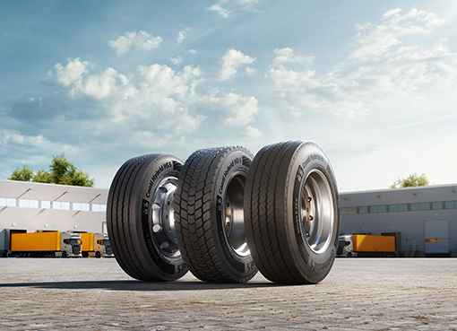 | Conti Hybrid HT 5: Pneumatiky pro přívěsy určené pro regionální nákladní dopravu.
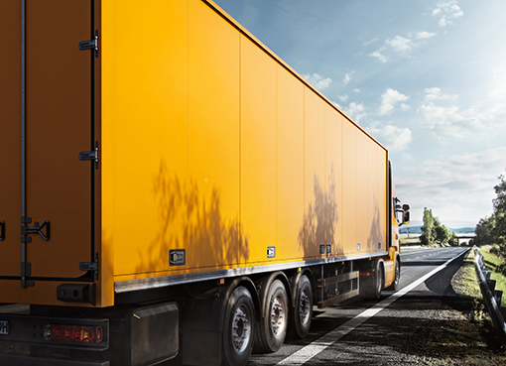 | Conti Hybrid HT 5: Vyvinuto pro vysoké nároky regionální distribuční dopravy.
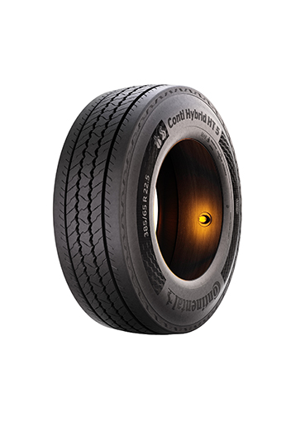 | K dispozici jako inteligentní pneumatiky: Conti Hybrid HT 5 lze integrovat do digitálního systému správy pneumatik ContiConnect.
 | Hinnerk Kaiser, vedoucí vývoje autobusových a nákladních pneumatik ve společnosti Continental

